Муниципальное казенное общеобразовательное учреждение
«Песчановская средняя общеобразовательная школа»
Челябинская обл, Троицкий район, с.Песчаное, ул. Советская, д.2
тел. 89516363144, сайт: peschankaSoch@yandex.ru

Экскурсия в музей 26 сентября 2013 г.
Тема экскурсии: «Вот моя деревня, вот мой дом родной»
Место проведения: школьный музей села Песчаное
Подготовила: воспитатель подготовительной к школе группе Лиман С.А.
Провела экскурсию: руководитель школьного музея Задорина Т.Н.
Цель посещения:
- познакомить с убранством русской избы и народными костюмами;
- знакомить детей с русскими традициями;
- воспитывать у детей чувство любви к своей Родине и уважение к культуре своих предков;
- развивать любознательность, внимательность, наблюдательность;
- формировать бережное отношение к истории своей страны и ее наследию;
- развивать чувство гордости за свой народ;
Ход экскурсии:
Руководитель школьного музея Задорина Тамара Николаевна рассказывает об убранстве русской избы
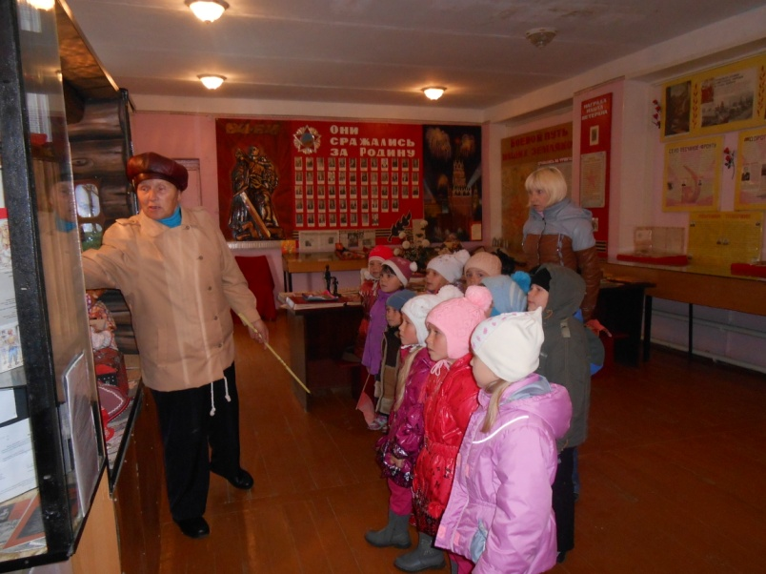
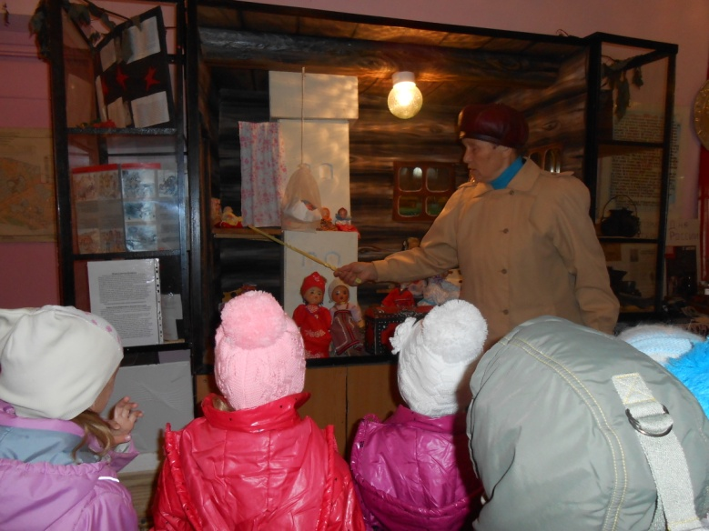

Ребята с интересом рассматривают народные костюмы и полотенца с элементами вышивки
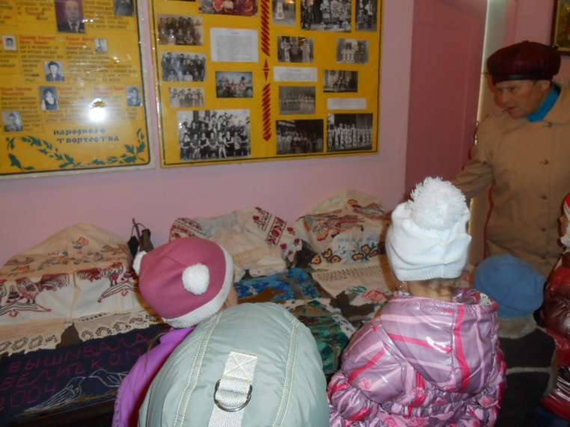
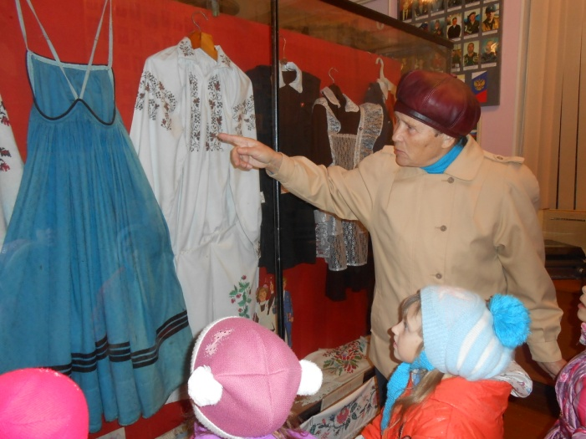

Общая фотография на память в музее
